Vielen Dank, dass Sie sich für den Heunetzhalter entschieden haben, ich hoffe, er gefällt Ihnen. Hier ist eine Beschreibung für die Montage.

Anbringen des Heunetzhalters. (wie ich es tun würde, aber natürlich kann man es auch auf seine eigene Art und Weise machen

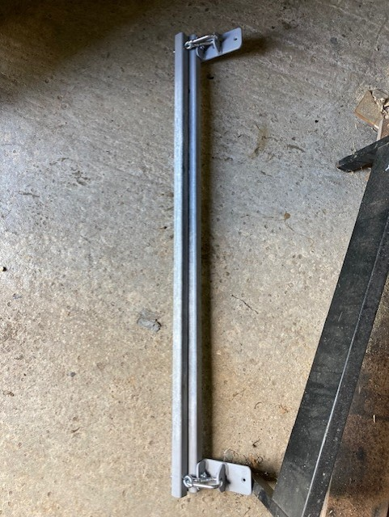

Entfernen Sie das Rohr mit den Karabinern

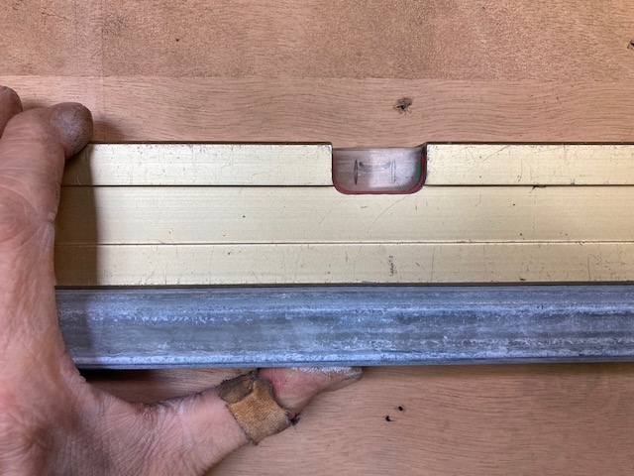

Halten Sie das Rohr, das mit den Schrauben befestigt ist, mit einer Wasserwaage daran an die Wand, an der Sie den Heunetzhalter befestigen möchten.

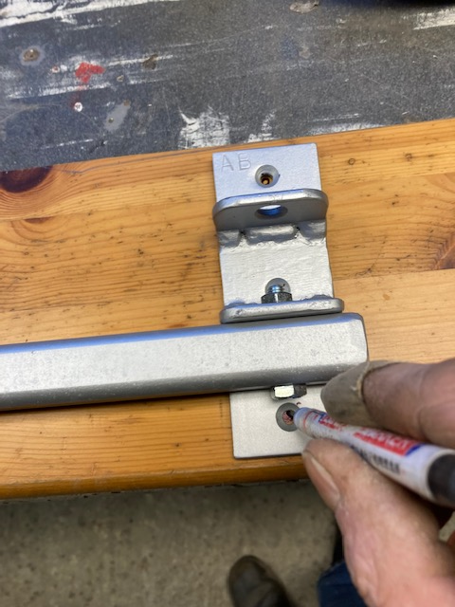 Bild mit Holz, Boden, Sperrholz, Hartholz

KI-generierte Inhalte können falsch sein. Bild mit Werkzeugen, abgedeckt, Boden

KI-generierte Inhalte können falsch sein.

3 Löcher markieren, L+R, mit 2,5 mm vorbohren (in Hartholz) Schrauben Sie die obere und untere Schraube ein

Sie können die mittlere Schraube nicht eindrehen, da die Schraube mit der Mutter davor liegt. Hinweis: Die Platte enthält auch Gewinde, wenn Sie also die Mutter abschrauben, müssen Sie die Schraube auch etwas zurückdrehen. Der Grund, warum sich ein Gewinde darin und eine zusätzliche Mutter befindet, ist: Die Schraube kann sich niemals lösen, wenn Ihr Pferd den Heunetzhalter verwendet. Ziehen Sie also die Mutter immer fest und ziehen Sie sie richtig fest.

Bild mit Form, Werkzeug, Person, Boden

KI-generierte Inhalte können falsch sein. 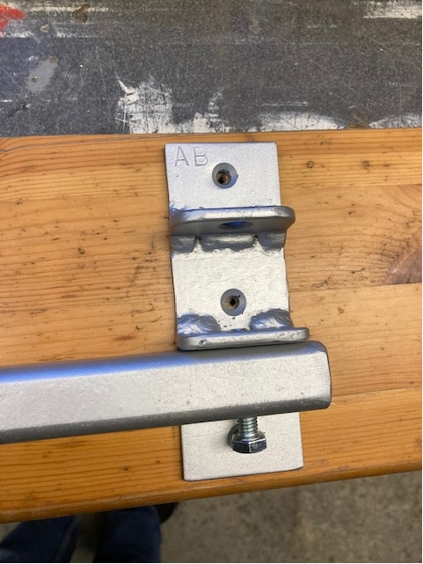 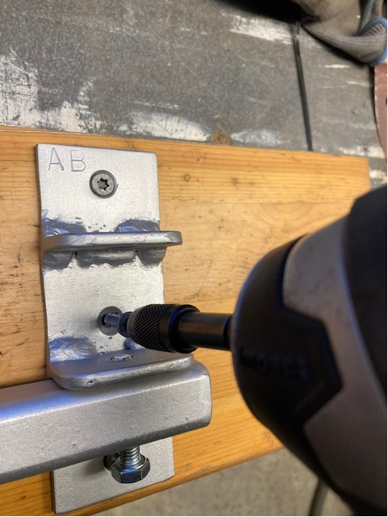

Schrauben Sie die Mutter (Schraubenschlüssel 13) Schrauben Sie die Schraube wieder ein Schrauben Sie die mittlere Schraube ein.

Verwenden Sie nach Möglichkeit die mitgelieferten Schrauben.

Bei den Schrauben handelt es sich um Schrauben mit einer speziellen Beschichtung, sie sagen, dass es im Hartholz eine Substanz gibt, die normale und Edelstahlschrauben angreift. Das sollte mit diesen Schrauben nicht passieren können. Natürlich hängt die Länge der Schrauben, die Sie verwenden müssen, von der Dicke des Materials ab, in das Sie die Schrauben einschrauben. Wenn die Halterung an einer Stein- oder Betonwand angebracht wird, können Sie die mitgelieferten Stecker verwenden. Wenn die Dübel für die Art der Wand nicht geeignet sind, müssen Sie andere Dübel verwenden, die dafür geeignet sind. Diese sind in jedem Baumarkt erhältlich. Stellen Sie sicher, dass alle 6 Schrauben fest angezogen und fest sitzen.

Wenn Ihr Pferd Hufeisen darunter hat, hängen Sie den Heunetzhalter nicht zu niedrig auf, es könnte sein, wenn Ihr Pferd anfängt, mit den Vorderbeinen zu kratzen, hakt es (oder sie) sich mit dem Hufeisen in das Netz ein. Achten Sie beim Zusammenbau darauf.

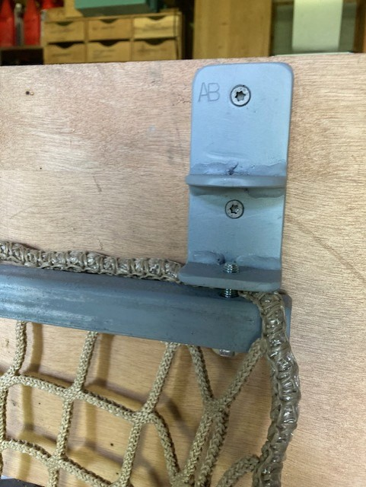 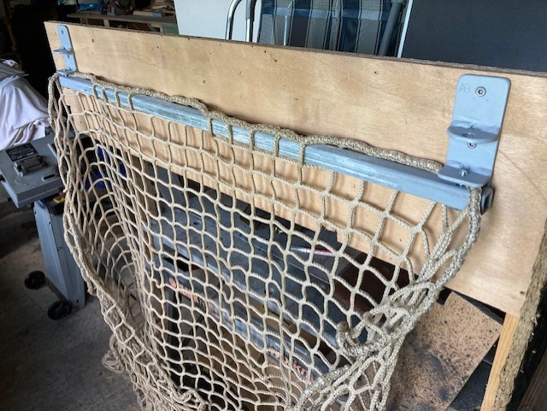

Führe das untere Rohr durch das Netz und das sollte in etwa so aussehen. Das Beste ist ein

Klemme die Enden zwischen die kleinen Klammern, dann hast du noch genug Platz, um das Netz zu füllen.

Unterrohr und die Halterung. Sie können den Schlauch auch durch mehrere Löcher im Netz stecken.

Ziehen Sie die Schraube gut an und setzen Sie die Mutter auf

so dass sich der Bolzen nicht lösen kann.

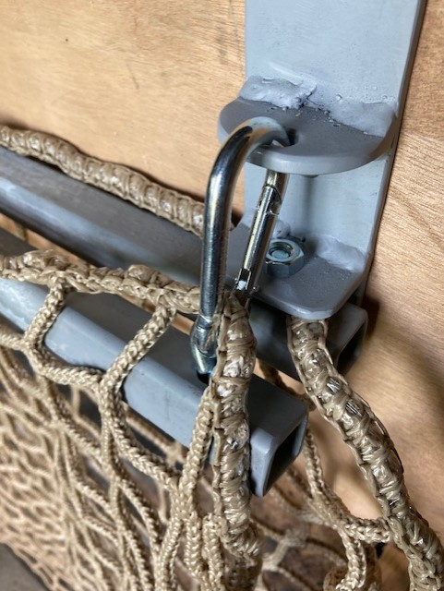 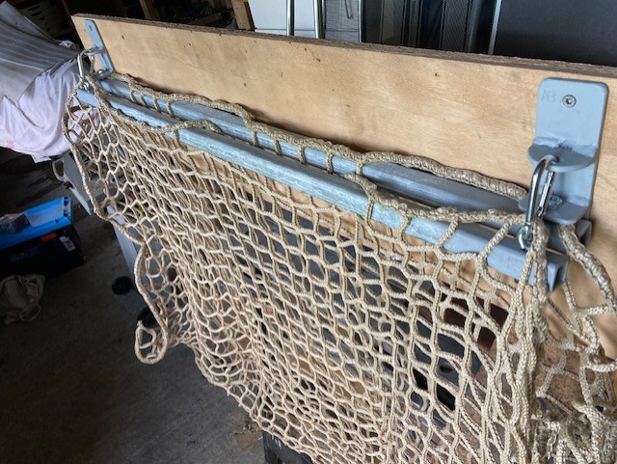

Mit der anderen Tube machst du genau das gleiche Dann ist das Ergebnis

Nur hier legst du die Enden des Netzes an

In den Karabinern stecken geblieben

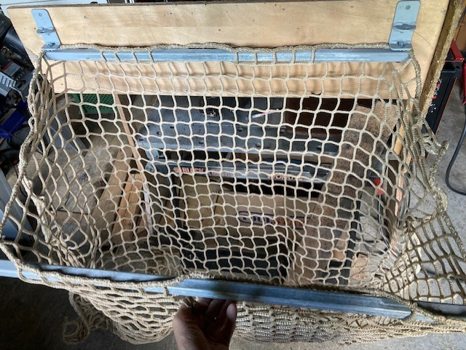

Bereit zum Befüllen.

Viel Spaß mit dem Heunetzhalter.

Wenn es Probleme gibt, würde ich gerne davon hören. Bist du zufrieden: sag es allen, bist du unzufrieden: sag es mir!

Grüßen

André Bruntink

AB Agri Service

[andre@hooidingen.nl](mailto:andre@hooidingen.nl)

[www.hooidingen.nl](http://www.hooidingen.nl)

06-49030396

Handelskammer: 94956006

MwSt.: NL005120845B78

IBAN: NL67 KNAB 0775 9983 11